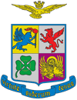 | Lo stemma dell'Aeronautica Militare Italiana, sormontato dall'aquila turrita, simbolo dei piloti militari, racchiude i distintivi di quattro squadriglie che, nella 1ª Guerra Mondiale, si misero in luce per abilità, coraggio ed eroismo.  Accompagna lo stemma il cartiglio con il motto "Virtute Siderum Tenus" (con valore verso le stelle) che sintetizza il coraggio, la bravura ed il sacrificio di tutti gli Aviatori italiani.
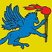 | Il quadrupede chimerico alato con fiaccola, con la parte anteriore da leone e quella posteriore da cavallo, raffigura il distintivo della "X Squadriglia Farman", costituita il 1° aprile 1913. Tale reparto durante la 1ª Guerra Mondiale prese parte a numerosissime operazioni belliche di ricognizione e bombardamento leggero. Denominata successivamente "27ª Squadriglia Aeroplani" eseguì, durante il primo conflitto mondiale, oltre 900 voli di guerra.
 | Il "Grifo Rampante" rappresenta l'insegna della "91ª Squadriglia da Caccia". Nota come "Squadriglia degli assi", ebbe tra le sue file eroi come Francesco Baracca, Piccio, Ruffo e Ranza.
 | Il "Quadrifoglio" riproduce il simbolo della "10ª Squadriglia da bombardamento Caproni", anch'essa impiegata in audaci azioni belliche durante la Grande Guerra.
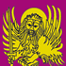 | Il celebre "Leone di S. Marco" fu adottato come emblema dalla "87ª Squadriglia Aeroplani", ribattezzata "La Serenissima" in omaggio alla città di Venezia. E' di questa squadriglia l'epico volo su Vienna al comando di D'Annunzio.

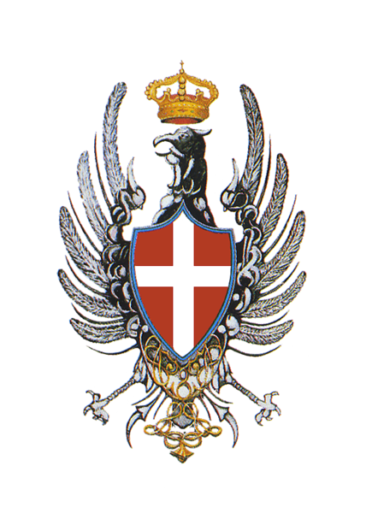

SERVIZIO AERONAUTICO

Aprile 1913 ÷ Giugno 1915

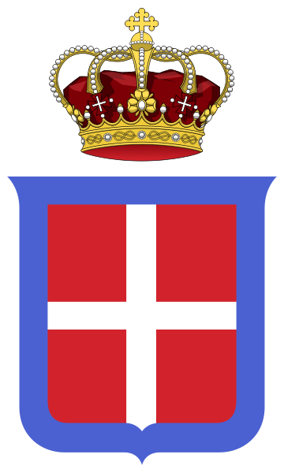

REGIA AERONAUTICA

Giugno 1915 ÷ 1930

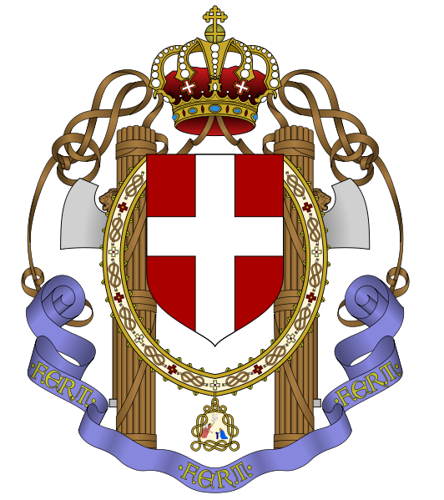
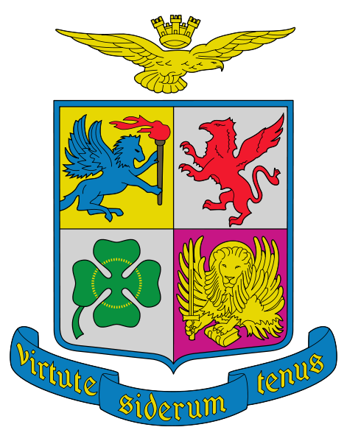
REGIA AERONAUTICA

1930 ÷ 1943
AERONAUTICA MILITARE

Gennaio 1971 ÷ Oggi

